1. **前提**

自从进公司实习后，项目代码中能用 Lombok 的都用了，毕竟这么好的轮子要充分利用好。也可以减少一些 get/set/toString 方法的编写，虽说 IDEA 的插件可以自动生成 get/set/toString 方法，但是使用 Lombok 可以让代码更简洁。  
  
下面看看如何在 IDEA　中如何安装 Lombok：

1. **安装**

打开 IDEA 的 Settings 面板，并选择 Plugins 选项，然后点击 “Browse repositories”

在输入框输入”lombok”，得到搜索结果，点击安装，然后安装提示重启 IDEA，安装成功;

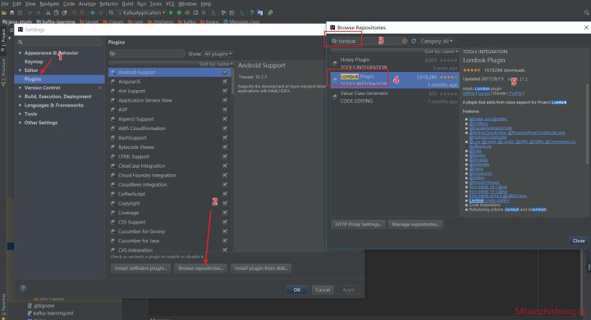

1. **引入依赖**

在自己的项目里添加 lombok 的编译支持，在 pom 文件里面添加 dependency

**<**dependency**>**

**<**groupId**>**org**.**projectlombok**</**groupId**>**

**<**artifactId**>**lombok**</**artifactId**>**

**<**version**>**1.16.18**</**version**>**

**<**scope**>**provided**</**scope**>**

**</**dependency**>**

1. **怎么使用？**

在实体类上引入相关的注解就行：

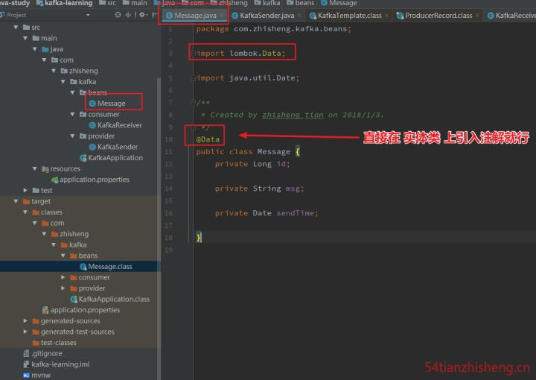

1. **有哪些注解？**

* @Data
* @Setter
* @Getter
* @Log4j
* @AllArgsConstructor
* @NoArgsConstructor
* @EqualsAndHashCode
* @NonNull
* @Cleanup
* @ToString
* @RequiredArgsConstructor
* @Value
* @SneakyThrows
* @Synchronized

1. **注解详解**

**@Data**

注解在 **类** 上；提供类所有属性的 get 和 set 方法，此外还提供了equals、canEqual、hashCode、toString 方法。

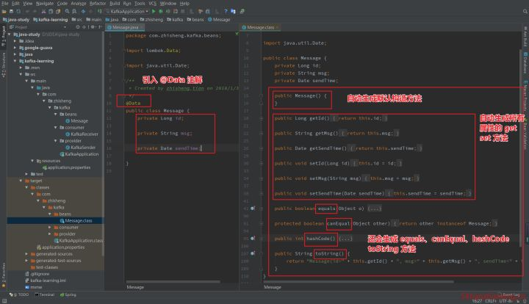

**@Setter**

注解在 **属性** 上；为单个属性提供 set 方法; 注解在 **类** 上，为该类所有的属性提供 set 方法， 都提供默认构造方法。

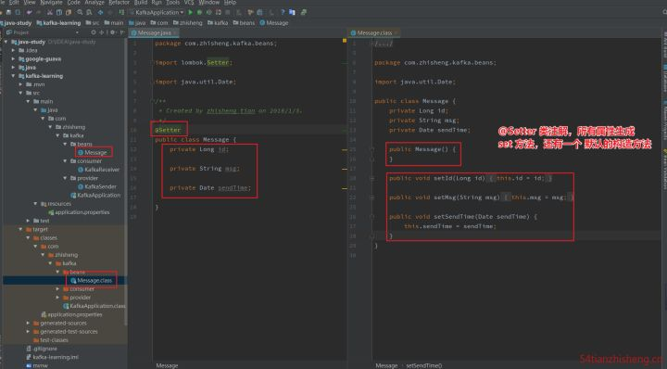

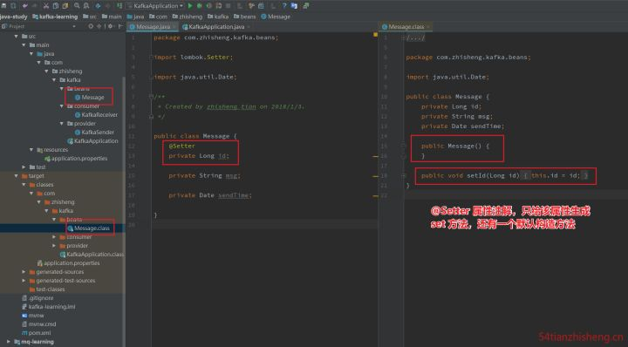

**@Getter**

注解在 **属性** 上；为单个属性提供 get 方法; 注解在 **类** 上，为该类所有的属性提供 get 方法，都提供默认构造方法。

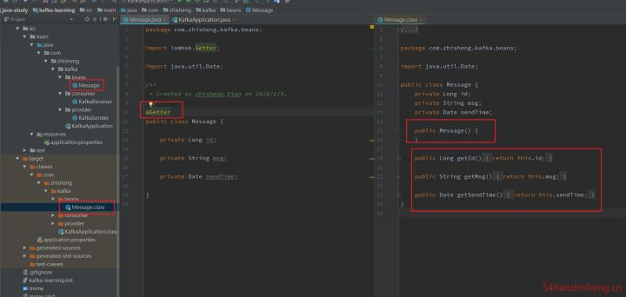

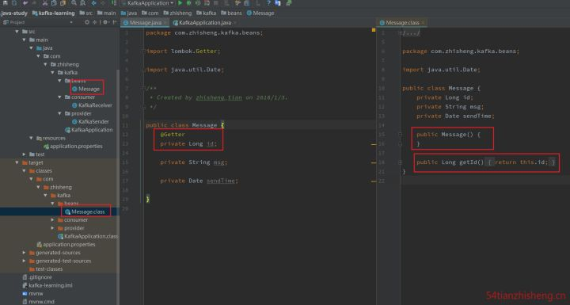

**@Log4j**

注解在 **类** 上；为类提供一个 属性名为 log 的 log4j 日志对象，提供默认构造方法。

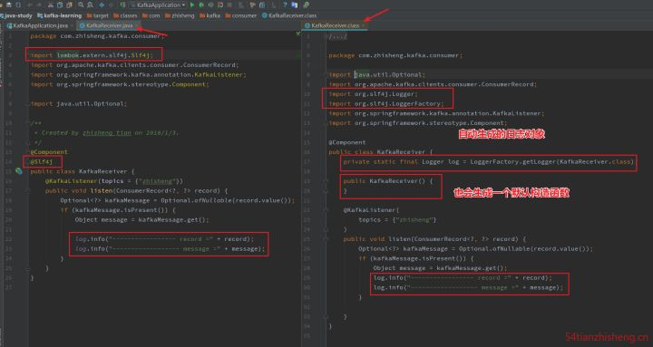

**@AllArgsConstructor**

注解在 **类** 上；为类提供一个全参的构造方法，加了这个注解后，类中不提供默认构造方法了。

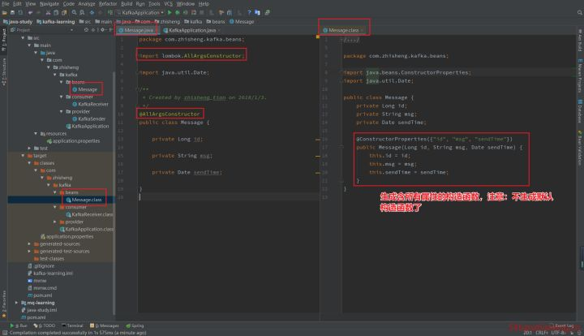

**@NoArgsConstructor**

注解在 **类** 上；为类提供一个无参的构造方法。

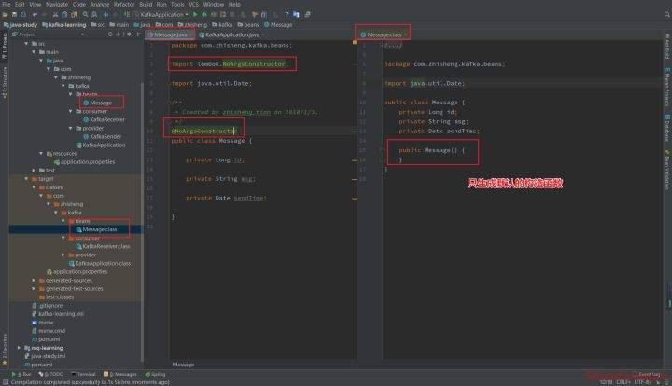

**@EqualsAndHashCode**

注解在 **类** 上, 可以生成 equals、canEqual、hashCode 方法。

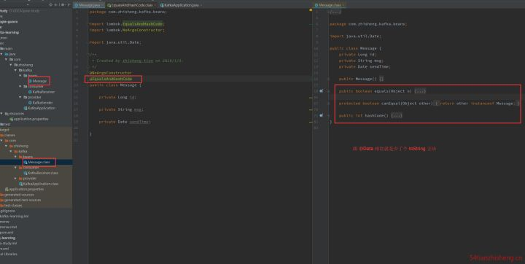

**@NonNull**

注解在 **属性** 上，会自动产生一个关于此参数的非空检查，如果参数为空，则抛出一个空指针异常，也会有一个默认的无参构造方法。

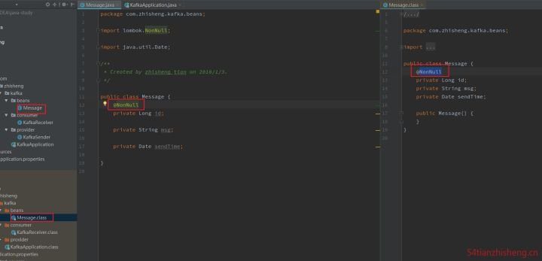

**@Cleanup**

这个注解用在 **变量** 前面，可以保证此变量代表的资源会被自动关闭，默认是调用资源的 close() 方法，如果该资源有其它关闭方法，可使用 @Cleanup(“methodName”) 来指定要调用的方法，也会生成默认的构造方法

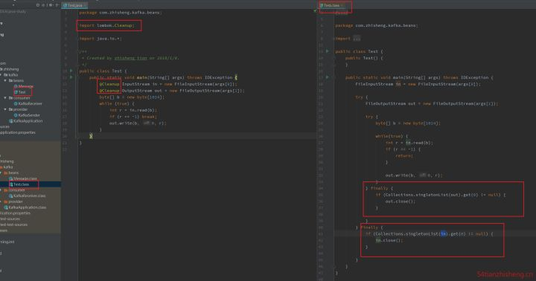

**@ToString**

这个注解用在 **类** 上，可以生成所有参数的 toString 方法，还会生成默认的构造方法。

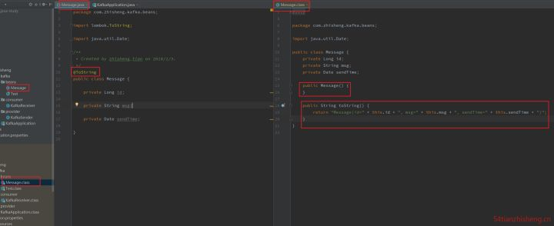

**@RequiredArgsConstructor**

这个注解用在 **类** 上，使用类中所有带有 @NonNull 注解的或者带有 final 修饰的成员变量生成对应的构造方法。

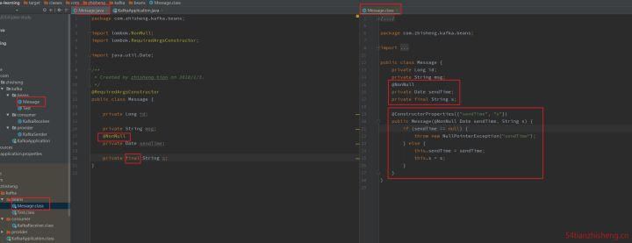

**@Value**

这个注解用在 **类** 上，会生成含所有参数的构造方法，get 方法，此外还提供了equals、hashCode、toString 方法。

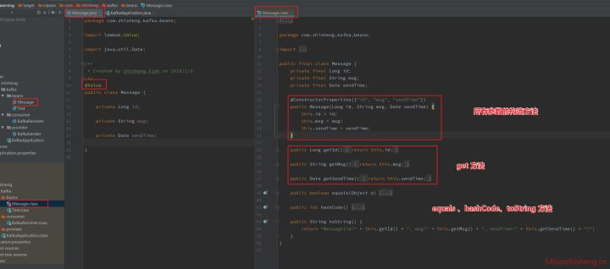

**@SneakyThrows**

这个注解用在 **方法** 上，可以将方法中的代码用 try-catch 语句包裹起来，捕获异常并在 catch 中用 Lombok.sneakyThrow(e) 把异常抛出，可以使用 @SneakyThrows(Exception.class) 的形式指定抛出哪种异常，也会生成默认的构造方法。

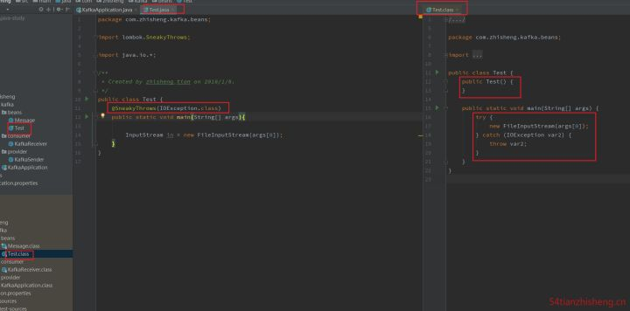

**@Synchronized**

这个注解用在 **类方法** 或者 **实例方法** 上，效果和 synchronized 关键字相同，区别在于锁对象不同，对于类方法和实例方法，synchronized 关键字的锁对象分别是类的 class 对象和 this 对象，而 @Synchronized 的锁对象分别是 私有静态 final 对象 lock 和 私有 final 对象 lock，当然，也可以自己指定锁对象，此外也提供默认的构造方法。

